Lesson 3 解析
該部分會分成三個部份來介紹，分別是程式碼內容、程式碼結果、程式碼介紹；課程內容為介紹字元和字串並且顯示在畫面上。

程式碼內容：
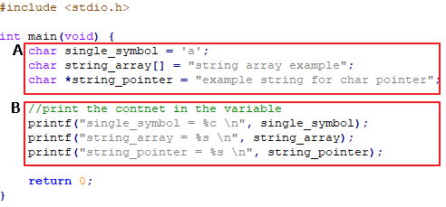

程式碼結果：
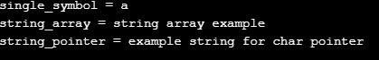

程式碼介紹：
A的部分：
如果要代表一個符號或者字母的變數型態就會是char
如果要代表一串字母或者一串符號，這邊會稱為字串，其變數型態就會是 char後面變數之前補上*或者變數之後[]
其中如果透過char *變數在一開始宣告的變數並給予數值，現在先假設只能當作固定字串，程式不可變動來理解
如果是透過char 變數[] 在一開始宣告的變數並給予數值，則可以在程式中變動其中的內容來理解

B的部分：
如果只有一個char 要印出在螢幕上則是
%c : 在該位置印出single_symbol型態char的數值
如果是char*變數 或者 char 變數[]要印出在螢幕上則是
%s: 在該位置印出string_array(string_pointer)型態是char的多個資料的數值

其他需要知道的內容：
(1)char *變數=""; 或者 char 變數[]=""; 系統會在該內容的最後面補上看不到的'\0' 這個字元，這個字元代表說這個變數的內容到這裡為止。
(2)如果透過char 不加入*和[ ] 符號的話，因為就只代表一個char 所以不須特別系統告知最後終點在哪

